## 1 前言

### 1.1 编写目的

本测试报告用于测试分析“豆汁”书籍交流平台，是否满足了用户需求规格说明书中关于各个具体模块的功能要求，主要描述测试安排，以及相应的测试结果。

### 1.2 项目背景

“豆汁”书籍交流平台的开发是希望给广大的书籍阅读者一个学习交流的平台，在提供阅读服务的同时提供社交服务。“豆汁”书籍交流平台分为用户模块、书籍模块、笔记模块、收藏管理模块与评论模块

### 1.3 定义

本节无内容

## 2 测试情况

### 2.1 用户模块

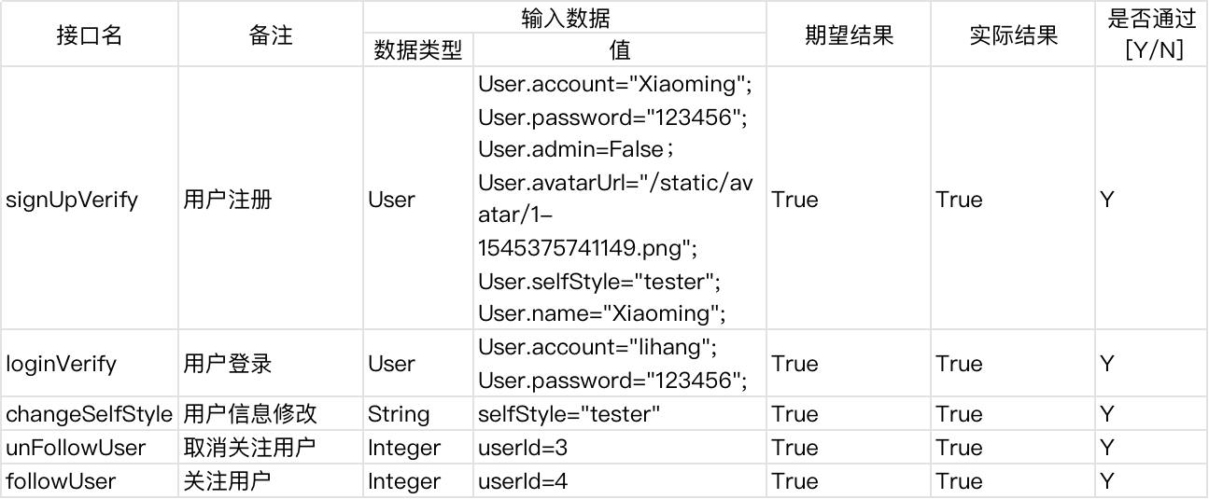

### 2.2 书籍模块

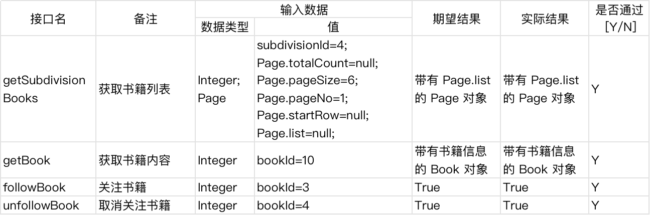

### 2.3 笔记模块

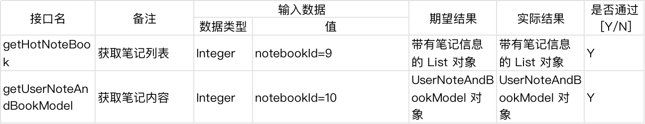

### 2.4 收藏管理模块

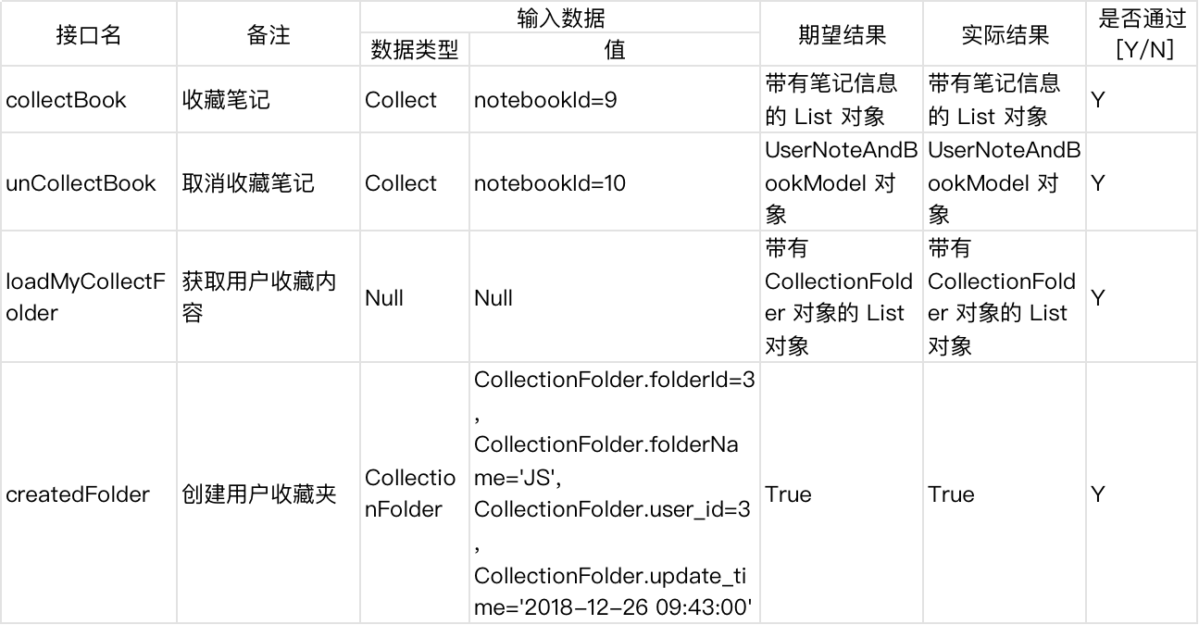

### 2.5 评论模块

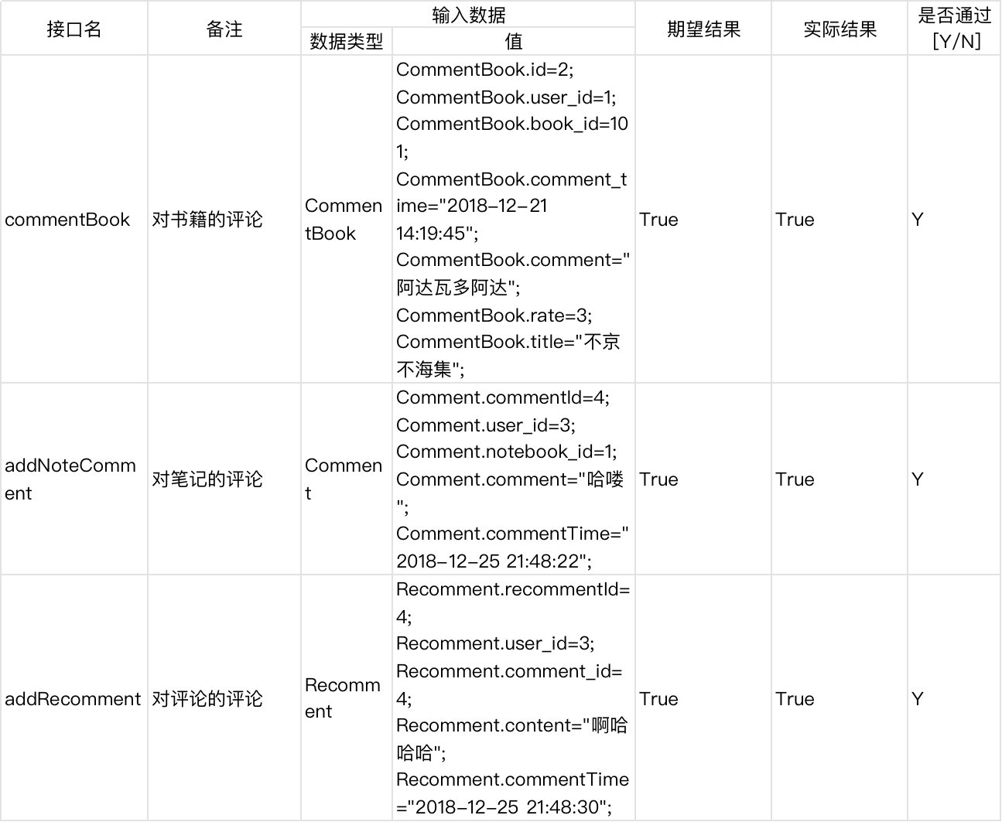

## 3 测试结论

本次测试对“豆汁”阅读平台的各个模块进行来充分的单元测试。测试结果表明“豆汁”阅读平台基本满足需求规格说明书中的功能要求。